和安镇禁毒简报

2019年37期

**和安镇禁毒办开展禁毒宣传活动**

为进一步加大禁毒宣传教育力度，普及毒品知识、传播禁毒理念、宣传禁毒政策，和安镇禁毒办联合派出所、综治办、司法所、镇妇联等相关部门，于2019年8月23日上午，在农村信用社门口开展了一次以“扫黑除恶，缉枪治暴”与“健康人生、绿色无毒”主题宣传咨询活动。出席活动的有游堪劲副书记、黄书易（派出所副所长）及以上相关部门负责人等。

设置咨询台，现场解答咨询250余人次。在各街道与店铺，发放禁毒与扫黑除恶相关宣传资料各380余份，工作人员现场积极解答禁毒问题，讲解毒品危害及防范、禁毒法律法规等知识，大部分群众表示认可，并承诺将一同加入禁毒宣传的队伍，向身边的亲朋好友宣传禁毒知识。

通过又一次宣传，让广大群众进一步认识毒品危害性，很多群众纷纷表示会从自身做起，远离毒品，珍爱生命，让禁毒之花开遍每一个角落。

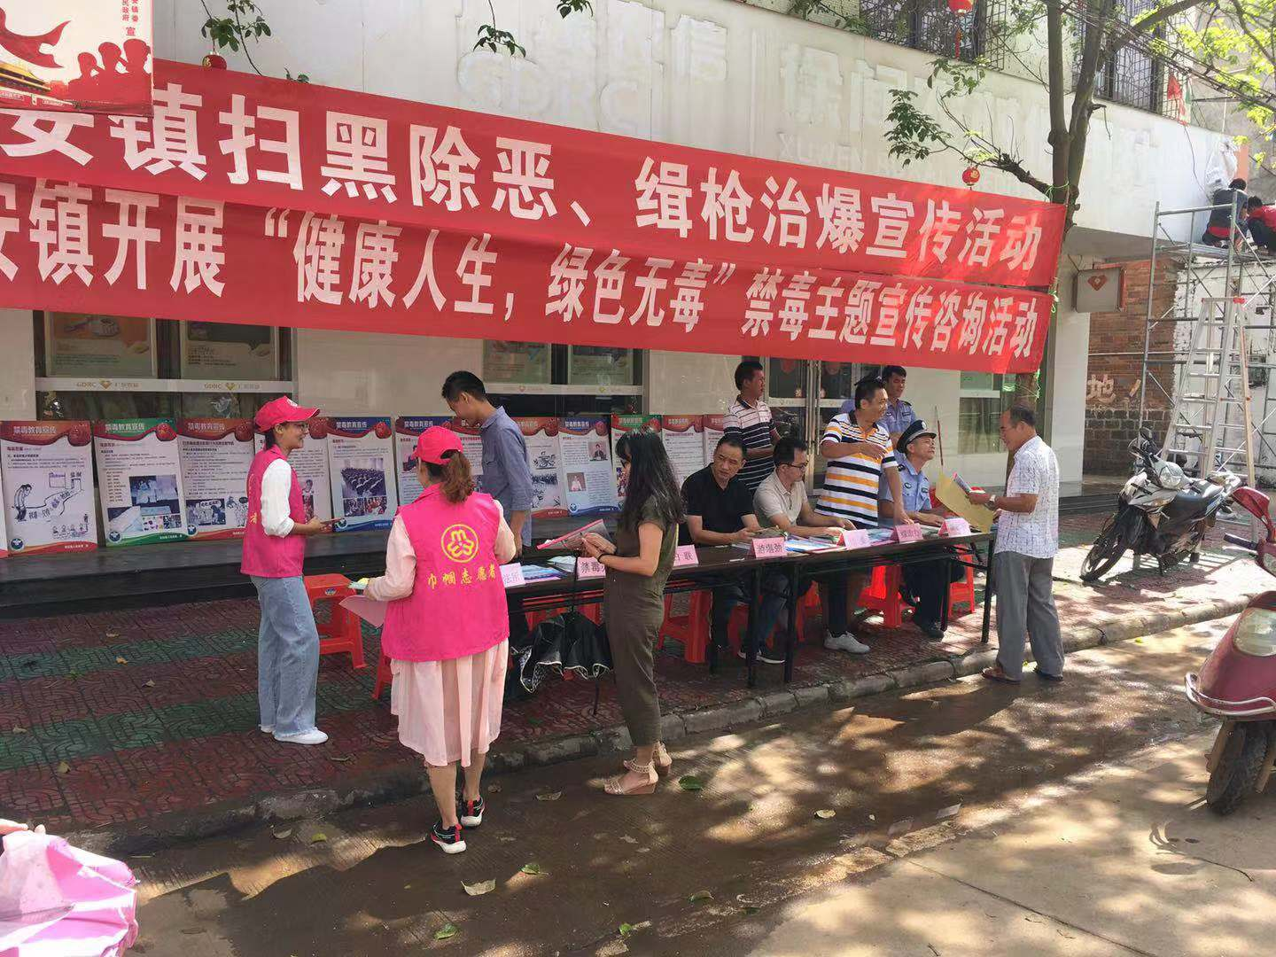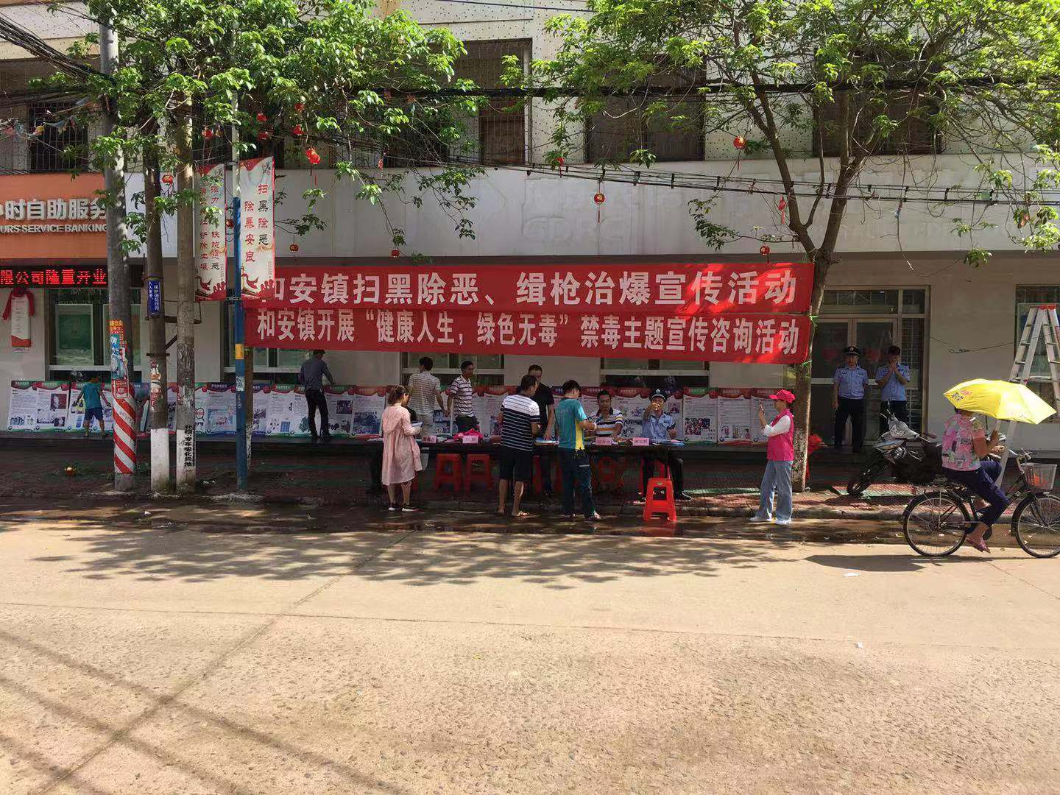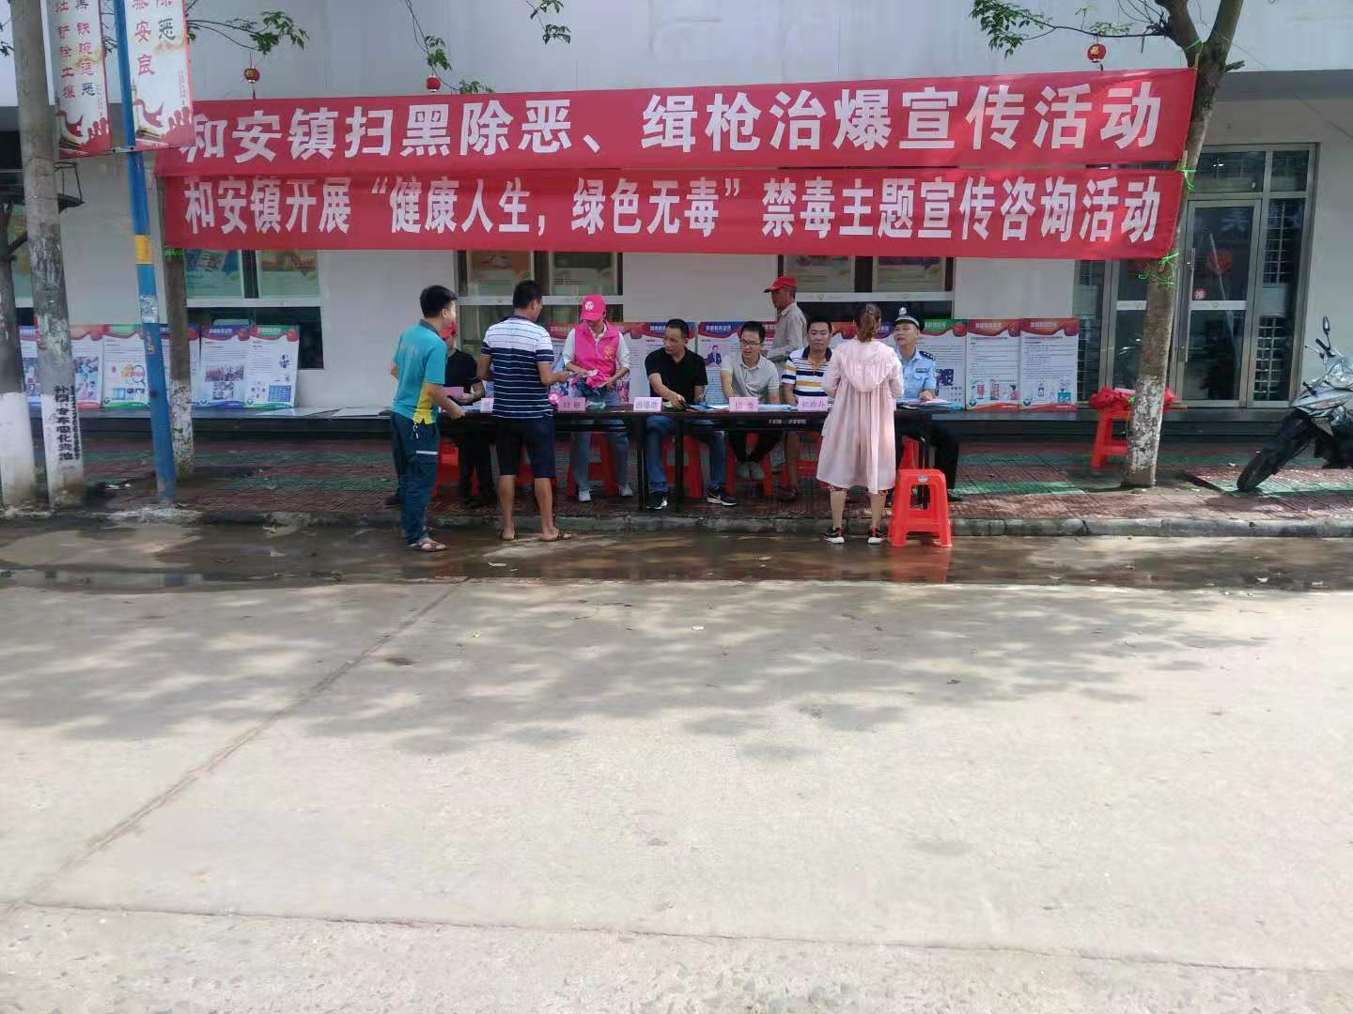

和安禁毒办 2019年8月23日